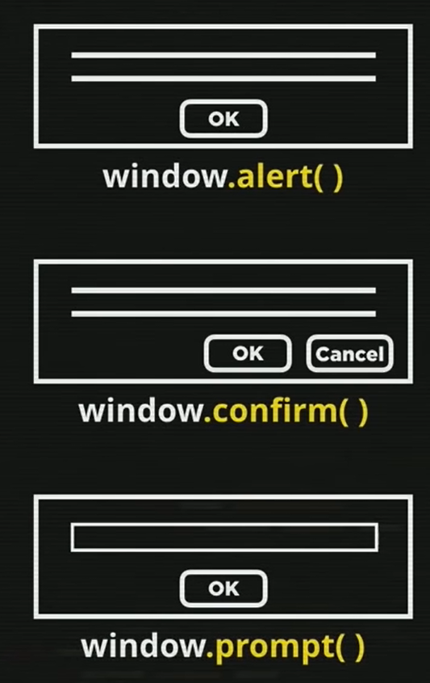

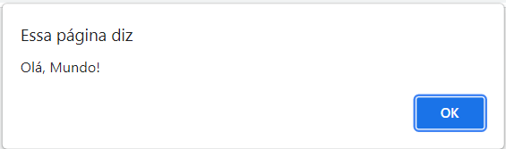

        window.alert('Olá, Mundo!')

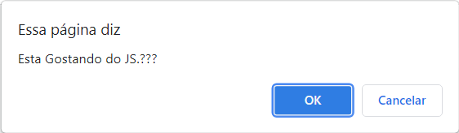

window.confirm('Esta Gostando do JS.???')

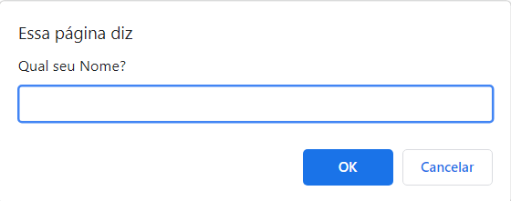

window.prompt('Qual seu Nome?')

<!DOCTYPE html>

<!-- Script que executa sozinho, sem a intervenção do usuário -->

<html lang="pt-br">

<head>

    <meta charset="UTF-8">

    <meta name="viewport" content="width=device-width, initial-scale=1.0">

    <title>Primeiro JS</title>

    <style>

        body{

            background-color: aqua;

            color: brown;

            font-size: 10px;

        }

    </style>

</head>

<body>

    <h1>Primeiro JavaScript</h1>

    <script>

        window.alert('Olá, Mundo!')

        window.confirm('Esta Gostando do JS.???')

        window.prompt('Qual seu Nome?')

    </script>

</body>

</html>